Федорова Светлана Валентиновна –
учитель русского языка и литературы
МОУ « Европейский лицей (Ассоциированная
школа «ЮНЕСКО»)».

В поэтическом сборнике «Легкое дыхание» представлены стихи, созданные учащимися
поэтического кружка и литературного клуба. Данный проект - это результат многолетнего труда учителя. В данном поэтическом сборнике прослеживается коммуникативно-деятельностный подход к обучению русскому языку и литературе.
В каждом стихотворении мы наблюдаем прекрасное владение языком, знание норм и правил русской речи и основ силлабо-тонической системы русского стихосложения.
Через слово учащиеся выражают свои мысли, чувства, настроения. Многие из стихотворений данного сборника - показатель воспитанности личности, высокой духовной культуры, патриотической настроенности. Через слово в стихах учащиеся самовыражаются, творчески постигают мир, пытаются разобраться в сложных связях современного мира. Многие из стихов написаны по заданной теме, другие – как попытка выразить свои мысли и чувства. Поэтический сборник нашел своих читателей, члены поэтического клуба публиковали свои стихи на страницах не только школьных газет, но и местных изданий «Пригородный курьер», «Оренбургская неделя», «Южный Урал».
Отрадно отметить и то, что многие члены поэтического клуба продолжают писать после окончания школы.


Поэтический сборник

Поэтический
В сборнике представлены стихи учащихся ««Европейского лицея»



Клюева Маргарита
9 гуманитарный класс

Проводы солдат.

Вереница холодных зеленых вагонов,
Дрожь пронзает от плача и горестных стонов,
От беды неизбывной, печальной молитвы:
Провожают солдат на кровавые битвы.

Монотонно грохочут по рельсам вагоны,
Оставляя людей горевать на перроне.
Уезжают солдаты зорькой тихою, ранней,
Уезжают они далеко. Поле брани

Будет домом их страшным сейчас, и отныне
С ними рядом не будет самых любимых:
Матерей и отцов, сестер, братьев и близких.
Приближение к фронту так ужасно и быстро…

Как фашисты жестоки! Но герои России
Защищают свободу всей духовною силой.
Ордена и медали – как мала эта плата!
Все так хочется жить, вовсе смерти не надо.

Солдаты в разорванных серых шинелях
Защищают Россию в суровых метелях.
Их тела и их души в немом крике и бденье
Землю покроют вечной скорбною тенью.

11.05.2004 г.



Тонковид Яна
ученица 11-А класс

Вам!!!

Посвящаю своей
любимой учительнице
Федоровой С.В.

Я спущусь по лестнице мраморной,
Рукой проведу по шершавой стене.
Они мне больше не кажутся тюрьмой многокамерной,
Это, наверное, по Вашей неслучайной вине.

Я от Вас узнала Ахматову, Пастернака и Фета.
И сама вдруг случайно начала писать.
Вы разбудили в моей душе поэта,
И научили рифмы на белом листе рисовать.

Я знаю Ваш взгляд, восхищенно глубокий.
Я знаю рассказ Ваш – любви монография.
Ваш голос среди этих стен такой одинокий,
Ваша новая повесть, Вы – книг типография.

Я спущусь по лестнице мраморной,
Рукой проведу по шершавой стене.
Они мне больше не кажутся тюрьмой многокамерной,
Это, наверное, по Вашей неслучайной вине.

2006 год.

Голубятника Кристина
Ученица 11-А класса.

Ночь.

Тихий город в ночи.
Тишина и покой.
За окном ни души,
И не скучно одной.
Белый снег на земле.
Фонари не горят .
Я сижу в тишине,
Даже звезды молчат.
Не смеюсь, не грущу
И не жду ничего.
Просто тихо сижу
И не жду ничего.
Я смотрю за окно:
Там, как будто во сне,
Тайно вестник живет.
Что-то ведает мне
И с собою зовет.
А на небе ночном
Звезды пусть выдают,
Только я за окном,
Но они все же ждут.
Я сижу в темноте,
И не скучно одной.
Белый снег на земле.
Тишина и покой.
2007 год.

Клюева Маргарита, ученица 11 класса.

Птицы мира.

Словно белое виденье,
Будто света повторенье,
Голубь крыльями трепещет,
Оперенье снегом блещет.

Сизый голубь в клена листьях.
Ветер в крыльях резко свистнет.
И уж в птица тает в небе
За живым пушистым снегом.

Третий голубь словно пламя.
Небеса так нежно манят
В теплые свои объятья.
Голуби летят, как братья.

Птицы мира, вы прекрасны!
Словно вестники из сказки.
Будто три цветка небесных
В красоте своей прелестной!

(2007 год)

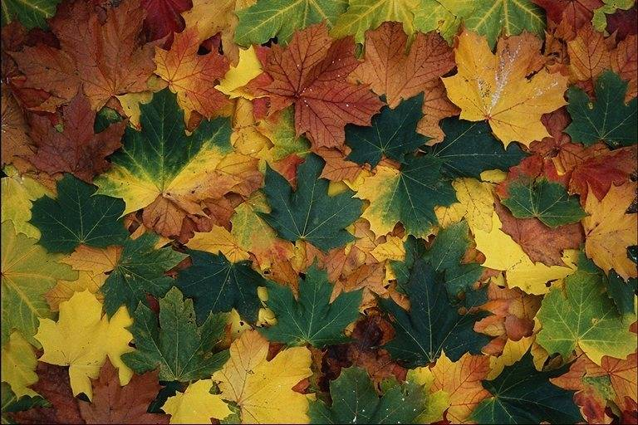
Клюева Маргарита , ученица 9-ГУМ.
Поземка в сентябре.

Поземка из листьев
Слетела с ветки.
Листу приснится
Из сучьев клетка.

Поземку листьев
Зефир уносит.
И шла проститься
Златая осень.

Жестокой стужей
«Прощай» шептала,
Грустила глубже
И исчезала.

Поземка листьев
Легко кружилась
И, словно птица,
На брег спустилась.

И катит волны
Тоскливо море.
Все незнакомо.
Все грусти вторит.

И листик клена
У ветра просит,
Чтоб возвратила
В родную осень.
(2007 год)

Невтеева Наталия, ученица 5-Б класса.
* * *

На небольшой проталинке
У моего окна
Вдруг ярким желтым солнышком
Мать-и-мачеха расцвела.

Раскрыла свои венчики
И тянет их к солнцу, к теплу,
И шепчет жужжащим пчелам:
«Смотрите, я цвету».

(2007 год)

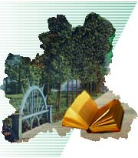
Тонковид Яна, ученица
11-А класса

Утро.

Розовой строчкой горит горизонт,
Тихо бледнеет земля.
Скоро пройдет облаков темный фронт,
И уйдет до заката луна.

И тушить будут звезд яркий свет облака,
И солнце раскроет себя,
И разбудит день трель соловья,
И поднимет ночь якоря.

Федорова Наташа, ученица 11-А класса.
Сказка.

Когда на землю опустился полумрак,
Из облака летучего и светлого
Слетает на сверкающих конях
Зима в одеждах цвета белого.

Хрустальна, ослепительно чиста,
Идет она походкой юною.
И дорога мне эта красота,
Не надо мне природы юга.

Красива и нежна, прозрачна и светла,
Свои покои медленно обходит,
И вьется за ее спиной хрустальная фата,
И хоровод за ней снежинки водят.

И замираю я у темного окна:
Продлись, продлись, мечты мгновение!
О боже, как ты чудно хороша,
Минута моего воображения.
2007 год.

Невтеева Наталия, выпускница 2004 года, стихотворение было написано, когда она училась в 6-б классе.

Подарок маме.

Моет усатую мордочку котенок на окне,
И скользит по-кошачьи лучик по стене.
Солнечный и теплый, как твоя рука,
Лижет мои он волосы, дотрагивается до лица,
Скользит он по кровати, прыгает на стекле
И, успокоившись, сладко дремлет на половике.
Откину одеяло, подбегу к лучу,
Поглажу теплое пятнышко у ног моих на полу
И, набрав в ладони света и тепла,
Несу тете кусочек солнечного луча.



Мне снится алый парус.

Мне снится алый парус в моря синеве.
Кружат в полете чайки на синем полотне
И летит навстречу, волны рассекая,
Алый, алый парус- мечта моя большая.

Солнечный и легкий, он светится насквозь
И блестит на солнце, как винограда гроздь.
Я знаю, знаю: ты счастье мне несешь,
Но море исчезает. Я - здесь, ты – там,
мы – врозь!

Сатункина Елена, выпускница 2004 года, стихотворение было написано, когда она училась в 8 классе.

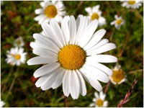
Невтеева Наталия, выпускница 2004 года, стихотворение было написано, когда она училась в 9 классе.

Ромашка.

Подняла светлую головку
Над зеленой ранью у реки,
Оглядела в зеркало обновку
И вздохнула грустно от тоски.

Ведь наряд у ней не очень яркий.
Он так прост, как солнце и заря.
Нет в нем цвета розы и фиалки,
Только не грусти ромашка зря.

Для меня ты – солнечное утро.
Твой наряд и скромен, и красив,
Есть в нем нежность, блеск от перламутра,
Простота и скромность, глубина души.

